Manuale Applicazione

Università degli studi di cassino e del lazio meridionale

Autore

Emanuele Nardone

2022

Sommario

Contenuto Cartella 1

Operazioni Preliminari 2

Informazioni Supervisore 2

Informazioni Soggetto 3

Connessione Dispositivo 4

Somministrazione Task 5

Dati 6

# Contenuto Cartella

All’interno della cartella fornita sono presenti le seguenti sottocartelle:

* Applicazione
* Driver Wacom One
* Task

# Operazioni Preliminari

Una volta inserita la cartella principale sul Desktop, è necessario installare i driver della tavoletta grafica Wacom One.

1. Navigare nella sottocartella “Driver Wacom One”;
2. Doppio Click sul file “WacomTablet_6.3.46-2.exe”;
3. Eseguire la procedura di installazione a video;
4. Riavviare il PC.

Installati i Driver, connettere la Wacom One al PC ed entrare in modalità **Estendi Schermo** ( + P).

A questo punto è possibile avviare l’applicativo, presente nella cartella “Applicazione”, cliccando sul file “Applicazione Acquisizione Dati.exe”.

# Informazioni Supervisore

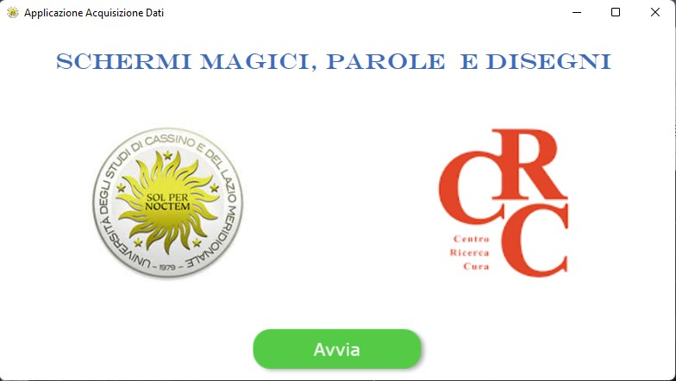

Figura Schermata home

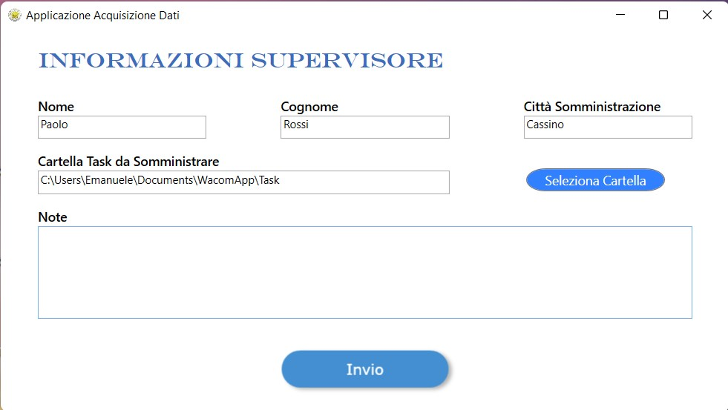

Figura Schermata Informazioni Supervisore

Una volta avviata l’applicazione, per iniziare la procedura di acquisizione è necessario inserire alcune informazioni del supervisore dell’esperimento, così da poter generare un codice identificativo unico per i singoli soggetti.

All’interno del campo “Cartella Task da Somministrare” dovrà essere indicata la cartella nella quale sono presenti le immagini dei Task da sottoporre durante la sperimentazione. Per facilitarne l’inserimento è stato aggiunto il pulsante “Seleziona Cartella” che consente una navigazione tra le cartelle.

# Informazioni Soggetto

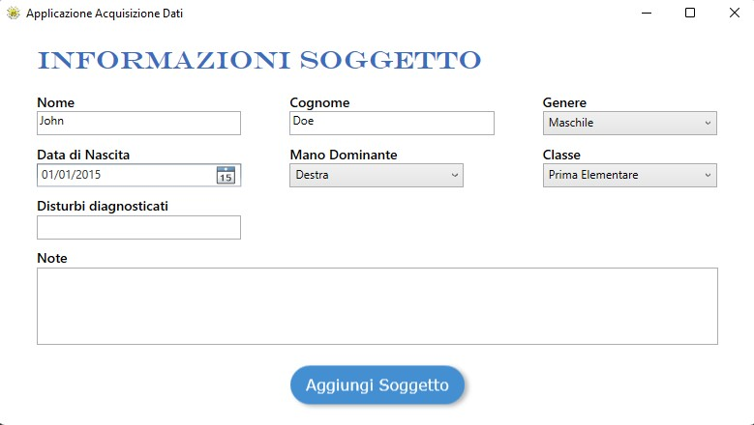

Figura Schermata Informazioni Soggetto

All’interno della Schermata “Informazioni Soggetto” dovranno essere inserite, da parte del Supervisore, tutte le informazioni personali del soggetto al quale verrà sottoposto l’intero esperimento.

# Connessione Dispositivo

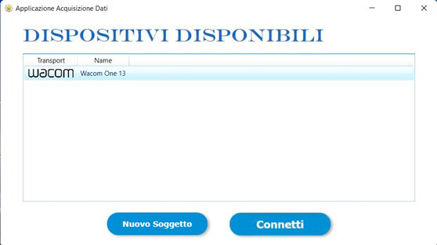

Figura Schermata connessione dispositivo

In questa schermata sarà possibile visualizzare i dispositivi disponibili per la Connessione, cliccando sulla propria voce nell’elenco e consequenzialmente cliccando sul pulsante Connetti, sarà possibile iniziare la fase di acquisizione.

Se si desidera inserire un nuovo soggetto, basterà cliccare sull’omonimo pulsante.

# Somministrazione Task

Figura schermata Esperimento

Una volta effettuata la connessione con il dispositivo, si aprirà la Finestra Esperimento, nella quale verrà mostrato il Nome e Cognome del Soggetto attuale, il numero totale dei Task facenti parte dell’esperimento e il prossimo Task che verrà somministrato, oltre alle informazioni dell’output Dati e dello stato di Connessione del Device, per essere sicuri che l’acquisizione vada a buon fine.

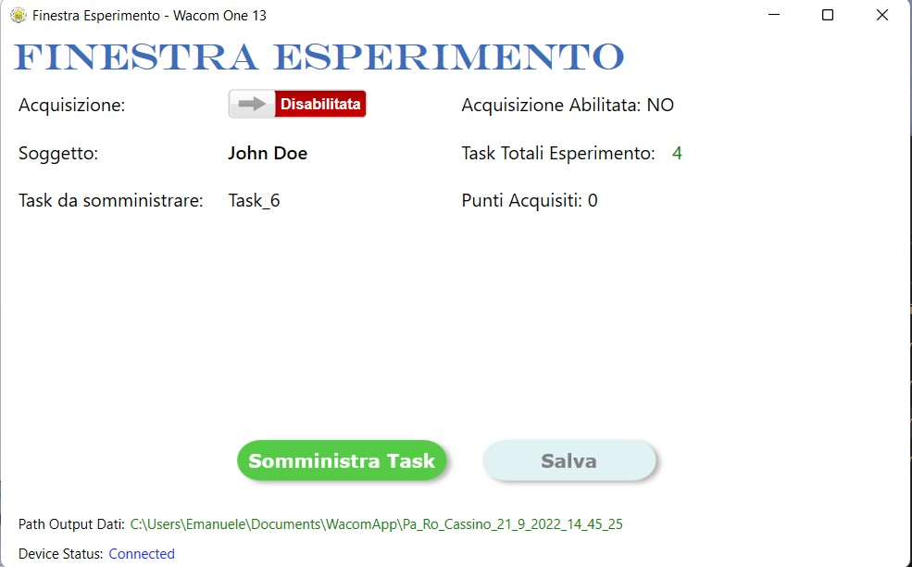

Figura Salvataggio o Ripetizione Task

Per iniziare il Task sarà sufficiente premere il pulsante “Somministra Task”, il quale abiliterà il pulsante in corrispondenza di **Acquisizione** e aprirà l’immagine da eseguire come Task, direttamente sullo schermo della Wacom One. Terminata la fase di acquisizione, basterà premere il pulsante Salva. Nel caso in cui sia necessario ripetere l’esperimento, basterà premere il pulsante “**No, Ripeti**”, **FIGURA 6** altrimenti si procederà con il salvataggio dei dati e con il Task successivo.

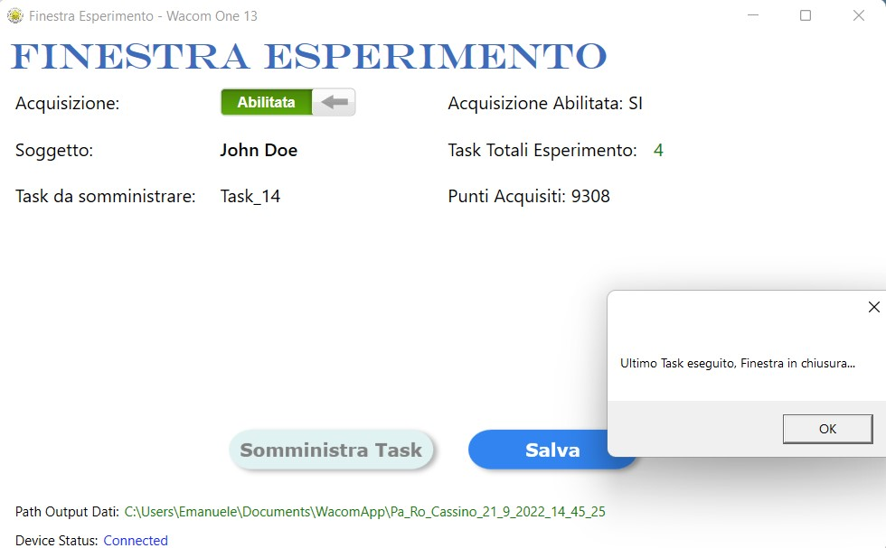

Figura Somministrazione ultimo Task

Terminata la somministrazione dell’Ultimo Task, l’applicazione notificherà il completamento dell’esperimento e chiuderà la “Finestra Esperimento”, riportando alla schermata di Connessione Dispositivo e permettendo di inserire un nuovo soggetto, cliccando sul pulsante Nuovo Soggetto.

# Dati

I dati acquisiti verranno salvati all’interno della cartella *Documenti\Application_Saving_Folder* e al cui interno saranno presenti tutte le sottocartelle dei vari soggetti.